Интегрирование ПЦН Орлан в ПЦН Мираж
- Для внедрения ПО Феникс в ПО Мираж установите и настройте Феникс 4 на ПК
  - Создайте в Центре Управления источник события «Передача событий в СID».
  - Установите программу перенаправления COM портов.
    - Пример работы чрез Advanced Virtual COM Port.
      - Запустите программу.
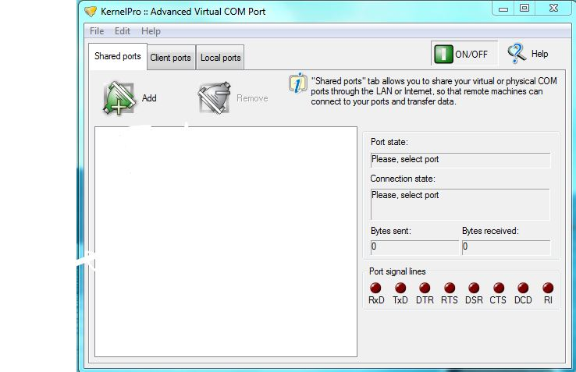
      - В окне «shared ports» нажмите кнопку ”Add” и выберите номер «Общего порта», нажмите ОК.
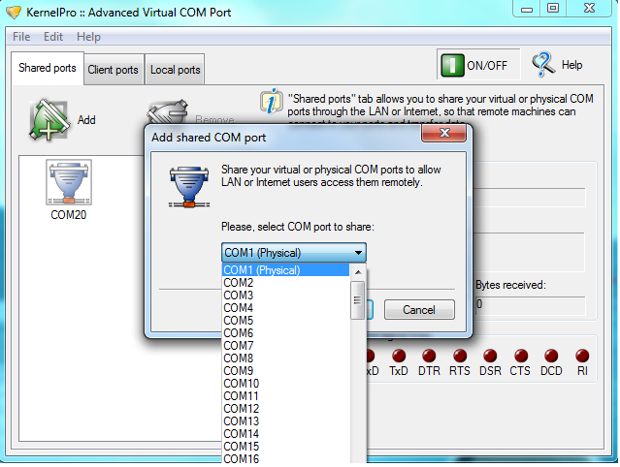
      - В окне «Client port» нажмите кнопку ”Add” и выберите номер «клиентского порта», нажмите ОК.
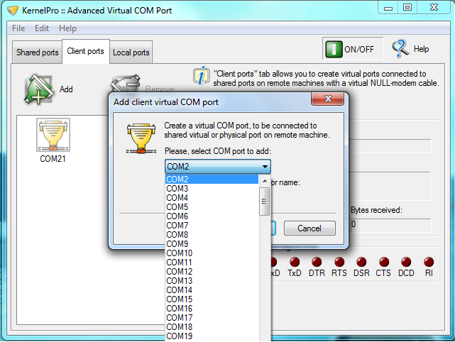
      - После в диспетчере устройств появится KarnelPro Virtual COM Port:
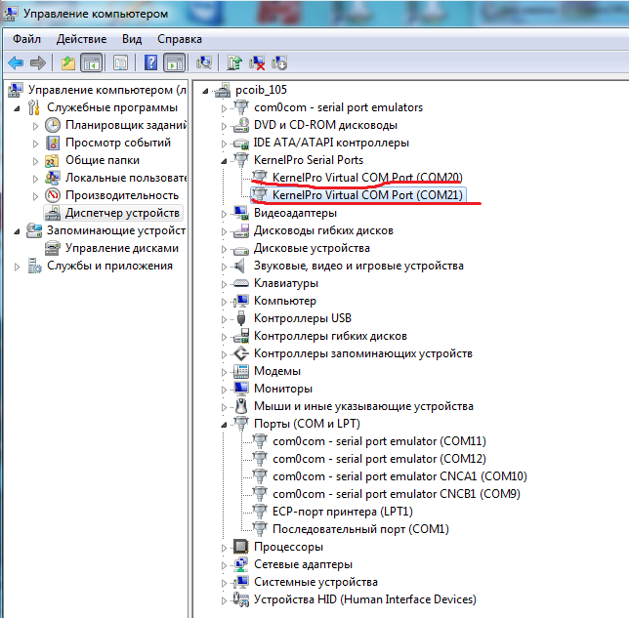
    - пример работы Virtual serial port emulator.
      - В основном окне нажмите кнопку «Create new device»
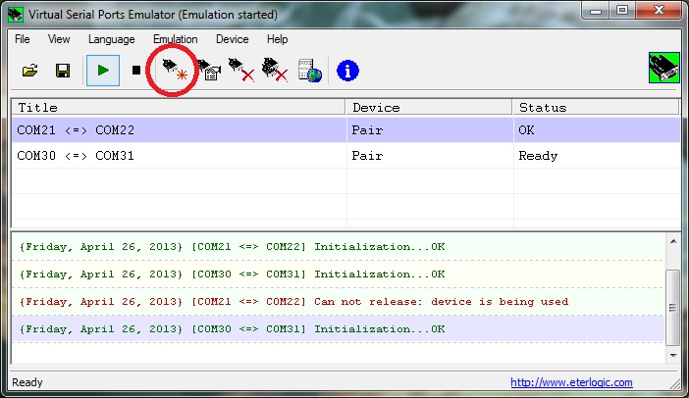
      - В открывшемся окне «Specify device type» укажите «Device type» - Pair и нажмите «Далее».
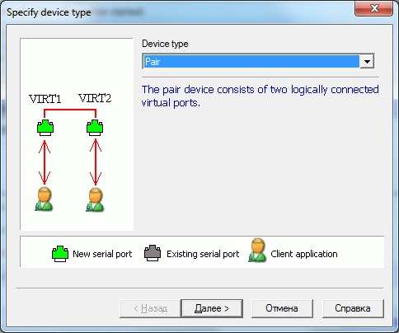
      - В следующем окне укажите через какие виртуальные порты будет проходить обмен данными и нажмите кнопку «Готово».
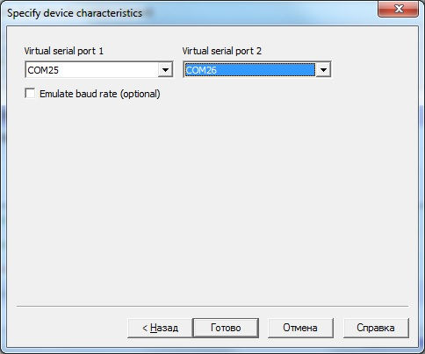
      - В основном окне программы выделяем созданную пару виртуальных портов и нажимаем кнопку «Start emulation»
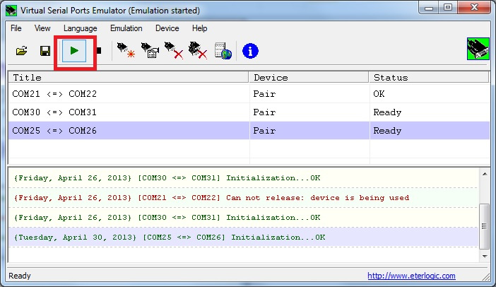
  - В настройках Центра Управления в источнике события «Передача событий в СID» укажите номер «Общего порта».
  - Установите программный комплекс ПЦН Мираж согласно руководству по эксплуатации.
  - В программе АДМИНИСТРАТОР (ПЦН Мираж) создайте устройство ПЦН и выберите его тип ”(СONTACT ID) Sur-Gard”
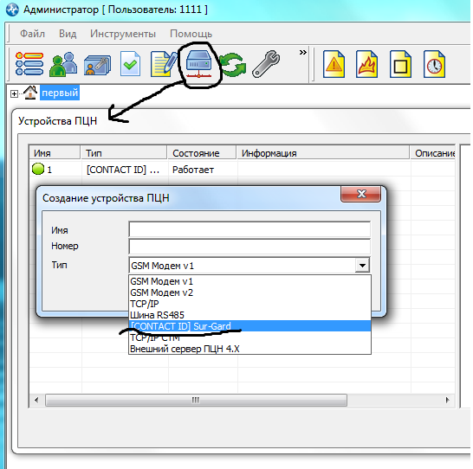
    - Нажмите правой клавишей на созданное устройство ПЦН и выберите «редактировать». В появившемся окне укажите номер «клиентского порта» и нажмите ОК. После еще раз нажмите правой клавишей на созданное устройство ПЦН и запустите его.
  - В программах Администратор БД (Феникс) и Администратор (Мираж) создайте объекты с одинаковыми номерами.
  - Запустите программу МОНИТОР (Мираж).
- Для внедрения ПЦН Мираж в ПЦН Орлан нужно настроить программы следующим образом
  - установить ПЦН Мираж и запустить программу «CONTACT ID рассылка». Зайти в «Настройки» - «Общие настройки» и указать номер передающего порта. Скорость порта оставить по умолчанию 9600
  - В «Центре Управления» в источниках события создать источник события «Станция автодозвона». Выбрать тип устройства «SurGard», указать номер приемного СОМ — порта , согласовать скорость СОМ — порта с программой «CONTACT ID рассылка» (по умолчанию 9600).
  - Перезагрузить «Центр управления»

